**Příklad 3**

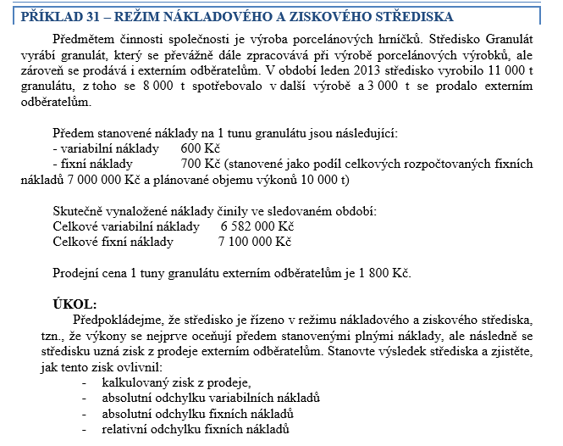

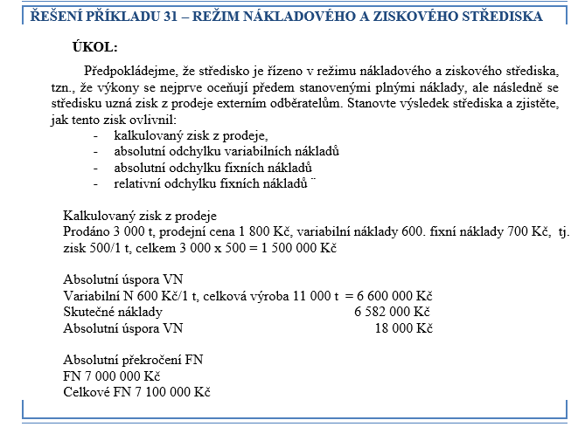

|  |  |  |  |
| --- | --- | --- | --- |
|  | výnosy | náklady | VVH |
| Variabilní náklady | 6 600 000 (600 * 11 000 t) | 6 582 000 | 18 000 |
| Fixní náklady | 7 700 000 (700 * 11 000 t) | 7 100 000 | 600 000 |
| Celkem |  |  | 618 000 Kč |
| + zisk z externích prodejů | 3 000 t * 1 800 = 5 400 000 Kč | 3 000 t * (600+700) = 3 000 t * 1300 = 3 900 000 Kč | 1800-600-700 = 500 * 3 000 = 1 500 000 Kč |
|  |  |  | 2 118 000 Kč |

Kalkulovaný zisk = 1800-600-700 = 500 * 3 000 = + 1 500 000 Kč

Odchylka VN = plán – skutečnost = 6 600 000 – 6 582 000 = + 18 000 Kč

Odchylka FN = 7 100 000 – 7 000 000 = - 100 000 Kč

Relativní odchylka = ((FNpl / Qpl) * Qsk )) – FNpl = ((7 000 000 / 10 000) * 11 000) – 7 000 000 = 700 000

1 500 000 + 18 000 – 100 000 + 700 000 = 2 118 000 Kč